Инна САВЕЛЬЕВА

Д О Ж Д Ь И З З В Е З Д 25.5.2013

ДОРОГА В НОВЫЙ ХРАМ 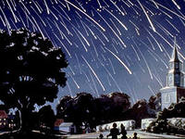

Дождь из падавших звезд — стеной!
Побежать бы за ним, да вспять.
Сколько вспыхнуло их над тобой,
ну, а ты не сумел взять.

В середине пути встал
и стоишь столбом верстовым.
Мимо катит живой вал
устремленных к мирам иным.

Ах, как скучно тут, где ты сам!
Где-то жизнь и мечты кипят,
что сбылись у кого-то там,
а тревожат ТЕБЯ и манят.

Кто меня бы задел, пусть!
И увлек за своим колесом,
чем смотреть на пройдённый путь
да стоять верстовым столбом.

Впереди еще много лет,
впереди еще много сил!
Поменяю я свой цвет,
разогрею я свой пыл!

А служили мои дрова
божьим искрам чужим и делам.
Разыщу новый путь сперва,
а потом — прямо в новый храм!

МАЙ
Май такой веселый месяц!
Вдохновляет нас, писак!
И на лишний день он весит,
И с погодой кавардак.

То жара, пот катит градом,
То промерзнешь на пути,
То гроза засыплет градом
Или вьюга налетит.

В поздний срок весенней фазы
Расцветает все подряд,
Потому что месяц назван
По сестричке из Плеяд.

Расцвела сестрица Майя,
Зевс красотку оценил
И, ее употребляя,
С ней Гермеса народил.

"Красной горки" древний праздник
В мае любит молодежь
И, влекомая соблазном,
В брак стремится, хошь не хошь.

Говорят, что вместе будет
Пара маяться всегда,
В мае отпускные люди
Заполняют поезда.

В мае праздничные даты
Утомляют весь народ:
То народ мычит, поддатый,
То навоз весь день гребет.

В общем, пьем, но сеем, пашем,
Предвкушая урожай!
Нет в году сезона краше
Чем победный месяц май!
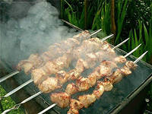

ЛЮБЛЮ ГРОЗУ
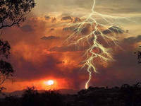
Люблю грозу в начале мая,
Поскольку в небе голубом,
Совсем без дождика играя,
Грохочет бесполезный гром.

Люблю грозу в конце июня:
На службе дел невпроворот,
Пока блескучая шалунья
Мой поливает огород.

Люблю грозу в конце июля,
Поскольку в отпуск ухожу,
И в летнем находясь загуле,
Его далече провожу.

В начале августа, в конце ли,
Мне все равно, когда гроза:
Я знаю, что могу быть целью
И жмурю в ужасе глаза.

Зато потом над головою
Висит какая-то фигня
И семицветной красотою
Врачует нервы у меня.

СВЕРКАЛА МОЛНИЯ
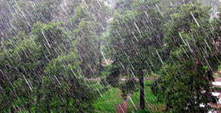
Сверкнула молния Brillante,
Зашли под крышу мы Andante,
За громом дождь Glissando с крыши,
Его мы очень Forte слышим.
Бежим Vivace на террасу,
Чтоб переждать там четверть часа.
А там мы, света не включая,
Попьем Legato чашку чая.
Дождемся, как Diminuendo
Закончится грозы Crescendo,
Наступит Coda, и от сердца
Мы о грозе напишем Scherzo!

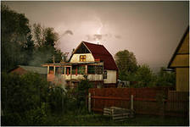

Л О Г И Ч Е С К И Е СВЯЗИ

«Да будет свет!» - сказал и солнце Бог создал.
Земля зависит от него, как низкий раб.
Из солнца прет протуберанцев буйный вал,
На нем находится погодный наш генштаб.
То обогреет у Земли ее бочок,
То отвернется, будто сладкого лишит,
То завернет столбом торнадо, как волчок,
То слезным таянием айсберги крушит.
В сопровожденьи мокрых северных ветров
Циклон над нами подозрительно повис,
Давленье падает, как камень, до низов,
И на барометре кренится стрелка вниз.
Погода портится июлю вопреки,
Из тучи льет от перепада тех высот.
А бабу Нюру из деревни Васюки
С обеда плющит, и она на всех орет!
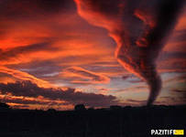

МОЛИТВА БОГУ

О, Боже, помолиться что ли мне?
Ну, помоги мне что ли один раз!
Сейчас с тобою мы наедине,
Я все тебе скажу про унитаз.
Он так журчит - все уши прожужжал,
Там Ниагара, в ржавчине весь блок!
Где деньги взять на новый пьедестал,
Который бы работал, а не тёк?

Под ванной протекают вниз полы.
Ты помоги, а то меня убьют!
Внизу соседи на меня так злы,
Что мне башку, наверно, оторвут!

А на балконе тоже черт те что!
На голову мне сыплется бетон.
Придумай что-нибудь скорей, а то
Того гляди и душу выбьет вон!

Ну, что еще, мой милый, добрый Бог?
Пожалуй, подсоби еще с плитой:
Перекосило вентиль, так он плох,
Что дом взлетит, как шарик надувной!

На рамы из пластмассы денег нет!
А старые в щелях, такой сквозняк,
И если не улучшишь мне бюджет,
Поможет нам увидеться дубняк.

Нет, Богу с этим вряд ли совладать,
Тут нужен специальный человек.
Пожалуй, надо это записать
И сдать как заявленье в местный ЖЭК.

АНГЕЛ-ХРАНИТЕЛЬ

Давно уже завяли груди
И помидоры на щеках,
И воевать никто не будет
За интерес в ее глазах.

И ангел, что над ней летает,
Сменил программу важных дел.
Досель, романы заплетая,
Он за любовь ее радел.

Теперь в хранителе пернатом
Хозяйственный азарт горит:
В ЕИРЦ воюет с бюрократом
И за диетою следит.

Напоминает незаметно,
Что надо выпить корвалол,
Следит в масштабе всепланетном,
Чтоб в огороде град не шел.

Отводит кран с водою в ванне,
Чтоб не залил ее сосед,
Знакомых тащит на аркане,
Чтоб позвонили раз в сто лет.

И хоть работает он споро,
Но на щеках от этих дел
Завяли тоже помидоры
И даже локон поседел.

МАЙЯ И ДРУГИЕ

Майя, Лия, Зоя, Рая -
ласковые имена.
Будто бы журчит, играя
родниковая волна.

Майя, Лия, Рая, Зоя -
пожелаем для дивчин,
чтобы не был отбоя
от достойнейших мужчин.

Майя, Рая, Зоя, Лия -
Имя ваше - счастья флаг!
Мы еще забыли Вию -
Артмане мы звали так.

Рая, Зоя, Лия, Майя -
лично буду ворожить,
чтоб никто на вас не лаял
и не портил вашу жизнь!

